三星乐园
【规范】
1、三星的logo要放到游戏开始的第一屏上面；
2、不加嘉游的logo；
三星logo：
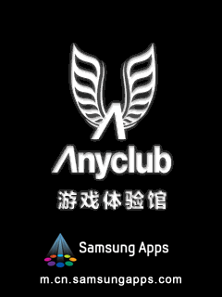
3、主菜单“关于”的选项部分里需要写以下公司的信息：
关于：
游戏名称：XXXX
版本号：XXX
TOM在线有限公司
www.tom.com
客服电话：010-67868800
内容提供商：北京传动未来科技有限公司
如果有计费点就参考下面的：

配置：

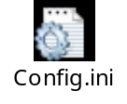
- 红色的整个计费的配置
- 绿色的是单个计费点需要修改的参数。

如公主这个配置：
:PAY1
T=3
POINTCOUNT=7 //这个是本游戏 三星乐园 共有几个计费点，暂时放在PAY1里面
MESSAGENO=106680019//发送号码
MESSAGETEXT=7SX08001//发送指令，TODO：每个游戏都不一样，需要修改
DESC=点击“点播”，立刻解锁后续搞笑剧情，附赠10000金币！//短信发送前的描述
SENDSUCC=游戏激活短信发送成功! //短信发送成功后的提示信息
RMS= SANXINGGZRMS1//当前计费点RMS
PRI=3//当前计费点价格（￥），三星乐园只发一条短信，并且每条短信都是3元！
KC=2
K0=18
K1=19
R0=1
R1=2
N=EXIT

:PAY2
T=3
DESC=点击“点播”，立即获得10万金币，银两立刻有，升级装备不再难！
SENDSUCC=金币充值短信发送成功!
RMS= SANXINGGZRMS2
PRI=3
KC=2
K0=18
K1=19
R0=1
R1=2
N=EXIT

